**Manual usuario**

**Por María Alejandra Giraldo Gallego**

***Estudiantes de la Facultad Nacional de Salud Pública “Héctor Abad Gómez”. Universidad de Antioquia.***

**1. Introducción**

Al momento del nacimiento de un bebé es indispensable la leche materna como su alimento ideal, ya que contiene elementos nutritivos que necesita para su crecimiento y desarrollo, así como las sustancias que lo protegen contra infecciones y alergias; lamentablemente, hay recién nacidos prematuros o enfermos que por diferentes razones no disponen de la leche de su propia madre, por ejemplo por parte de la madre, la existencia de enfermedades transmisibles, enfermedades agudas, hábitos tóxicos y consumo regular de medicamentos, infección por Hepatitis B, Hepatitis C, VIH o sífilis, y por parte de los bebés puede ser por bajo peso con riesgo de patologías digestivas o intestinales, déficit inmunitario o una salud precaria. Por estas y varias más razones es que no se debe alimentar a un neonato con la leche de su propia madre, pero, para que esta situación no trajera consecuencias como lo es la desnutrición o en peores casos, la mortalidad neonatal, se ha creado una estrategia que permite la supervivencia de este grupo de seres vivos mediante los Bancos de Leche Materna.

Estos bancos son lugares especializados dónde se hace recolección, procesamiento y análisis de leche materna donada por mujeres durante su lactancia, para luego ser distribuida a los diferentes recién nacidos que lo necesiten; además, se garantiza que la aceptación, selección y extracción de la leche se haga en condiciones de calidad e higiene. Por esta razón, es que se realiza una adecuada selección de las donantes mediante entrevistas personales en las cuales se pretende saber si la madre está sana, tiene un estilo de vida saludable, lactan satisfactoriamente a su hijo, tienen excedentes de leche materna, si su hijo está sano y tiene un adecuado estado nutricional, desean donar de forma voluntaria o si no cuentan con ninguna enfermedad transmisible. Pero, para que este proceso se ejecute de forma eficaz, rápida y segura, las instituciones de salud han optado por utilizar bases de datos almacenados en un sistema informático, que ordene la información de forma estructurada para que el procesamiento y la consulta de datos sean eficientes.

Por ende, en el presente trabajo se tiene como objetivo la creación de una base de datos relacionada con las entrevistas que se le realizan a las madres lactantes, que van a llevar a cabo la donación de leche materna; en dónde se solicite la información personal de la donante, datos sobre la leche materna y todo lo asociado a normas higiénicas e instrucciones para la extracción de la leche. Lo que permite esta base es almacenar gran cantidad de datos ingresados por el usuario que serán recopilados para su posterior análisis, difusión y la debida toma de decisiones dentro de la organización, por eso es esencial el definir los usos con los que se pretende el registro y que estos cumplan con una serie de características, tales como la validez, exactitud, confianza y la calidad. Finalmente, es importante efectuar este proceso de selección, ya que se trata de un producto que conserva propiedades nutritivas e inmunológicas, y debe ser seguro en cuanto a infecciones transmisibles.

**2. Objetivos**

2.1. Objetivo general

Permitir el ingreso y validación de información clara, detallada y real suministrada por las instituciones afiliadas al banco (hospitales que se encuentren vinculados con la institución amigas de la mujer y de la infancia- IAMI-, sin importar niveles de complejidad), permitiendo conocer los posibles donantes, unidades requeridas, unidades disponibles y el estado de salud de los donatarios.

2.2. Objetivos específicos

- Permitir el ingreso, actualización, modificación y eliminación de la información referente a la madre del donatario.

- Permitir el registro y editar los datos de la donación, como el etiquetado, fecha de recolección, registro, e identificación del recipiente, cantidad de leche donada, fecha de vencimiento.

- Garantizar que la información sea manipulada exclusivamente por el personal autorizado con usuario y contraseña.

- Hacer factible la entrega, y la calidad del pedido a la hora de esta, de acuerdo con lo establecido en la institución afiliada al Instituto Amigas de la Mujer y de la Infancia-IAMI, mediante el ingreso del registro en el momento de la donación.

**3. Explicación de la interfaz de usuario**

1. Ingreso a la aplicación

* Desde la barra de tareas de Windows seleccione el comando Inicio, luego desde el grupo programas seleccione el ítem H.G.M BANCO LECHE MARTERNA una vez hechas las selecciones se activa la aplicación.

**Importante**

* a) Esta aplicación ha sido desarrollada para trabajar bajo ambiente Windows, por lo cual los usuarios sistema deben estar familiarizados con este ambiente de trabajo y conocer aspectos básicos como: · Uso del Ratón · Manejo de ventanas (abrir, cerrar, minimizar, maximizar, moverlas con el mouse, etc.) · Uso de botones · Desplazamiento de datos dentro de una ventana, utilizando barras de avance horizontal y vertical
* **Iniciar Sistema**: al iniciar el sistema se presenta la ventana de identificación de usuario en la cual se debe ingresar la contraseña de acceso al sistema. El formato de la pantalla de ingreso al sistema se presenta continuación:

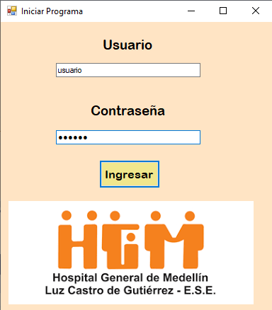

* Usuario: ingrese en este espacio el usuario de acceso al sistema
* Contraseña: ingrese en esta área la contraseña de acceso al sistema.
* Ingresar: haga un clic con el botón izquierdo del ratón sobre este comando para confirmar la operación.



(Usuario: usuario – Contraseña: maleja)

* Ingreso Identificación del formulario: la primera vez que utilice el sistema será necesario ingresar los datos de identificación de la persona, para esta operación el sistema presenta la pantalla de identificación en la cual el usuario debe completar la siguiente información.

**IMPORTANTE:**

* La persona deberá tener a la mano todos los datos solicitados en el formulario que a continuación se muestra con el fin de poder agilizar el proceso de registro en la base de datos.

-Después del registro del usuario se procede al ingreso de los siguientes datos:

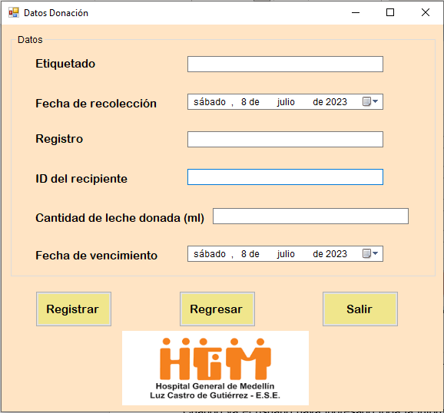

* BOTÓN ACTUALIZAR :

Seleccione esta opción del menú toda vez que desee ingresar o modificar cualquiera de los DATOS que aparecen en la lista de opciones presentadas en esta pantalla.

* BOTÓN REGISTRAR:

Cuando ya el usuario haya ingresado toda la información requerida en el formulario se procede a darle en registrar para que los datos queden guardados en la base de datos.



* BOTÓN SALIR :

Una vez ingresado todos los datos solicitados y registrados se pueden proceder con el proceso final que es salir de la aplicación como se muestra en el botón final.

